13 декабря Классная работа «Цилиндр. Конус. Шар» | 13 декабря Классная работа «Цилиндр. Конус. Шар»
1. Повторение  1. А.Г. Мерзляк «Математика 6 класс» стр. 161 – 162 № 1 – № 4;  стр. 163 № 777  стр. 163 № 778  стр. 163 № 779 | 1. Повторение  1. А.Г. Мерзляк «Математика 6 класс» стр. 161 – 162 № 1 – № 4;  стр. 163 № 777  стр. 163 № 778  стр. 163 № 779
2. Проверка домашнего задания  Cамостоятельная работа по теории | 2. Проверка домашнего задания
3. Объяснение и закрепление нового материала  Изучаем материал А.Г. Мерзляк «Математика 6 класс» стр. 158 § 26 «Цилиндр, конус, шар».  I Цилиндр  Отвечаем на вопросы А.Г. Мерзляк «Математика 6 класс Рабочая тетрадь № 2» стр. 38 № 342. | 3. Объяснение и закрепление нового материала  Изучаем материал А.Г. Мерзляк «Математика 6 класс» стр. 158 § 26 «Цилиндр, конус, шар».  I Цилиндр  Отвечаем на вопросы А.Г. Мерзляк «Математика 6 класс Рабочая тетрадь № 2» стр. 38 № 342.
  Изучаем | Закрепляем
  1. А.Г. Мерзляк «Математика 6 класс» стр. 162 № 768 | 1. А.Г. Мерзляк «Математика 6 класс Рабочая тетрадь № 2» стр. 39 № 343
  2. А.Г. Мерзляк «Математика 6 класс» стр. 162 № 769 | 2. А.Г. Мерзляк «Математика 6 класс Рабочая тетрадь № 2» стр. 39 № 344
  3. А.Г. Мерзляк «Математика 6 класс» стр. 162 № 774 | 3. А.Г. Мерзляк «Математика 6 класс Рабочая тетрадь № 2» стр. 39 № 345
  4. А.Г. Мерзляк «Математика 6 класс» стр. 163 № 776 | 4. А.Г. Мерзляк «Математика 6 класс Рабочая тетрадь № 2» стр. 39 № 346
  Изучаем | Закрепляем
  1. А.Г. Мерзляк «Математика 6 класс» стр. 162 № 768 | 1. А.Г. Мерзляк «Математика 6 класс Рабочая тетрадь № 2» стр. 39 № 343
  2. А.Г. Мерзляк «Математика 6 класс» стр. 162 № 769 | 2. А.Г. Мерзляк «Математика 6 класс Рабочая тетрадь № 2» стр. 39 № 344
  3. А.Г. Мерзляк «Математика 6 класс» стр. 162 № 774 | 3. А.Г. Мерзляк «Математика 6 класс Рабочая тетрадь № 2» стр. 39 № 345
  4. А.Г. Мерзляк «Математика 6 класс» стр. 163 № 776 | 4. А.Г. Мерзляк «Математика 6 класс Рабочая тетрадь № 2» стр. 39 № 346
4. Итог урока  А.Г. Мерзляк «Математика 6 класс» стр. 158 § 26 «Цилиндр, конус, шар».  А.Г. Мерзляк «Математика 6 класс» стр. 162 № 767 а) | 4. Итог урока  А.Г. Мерзляк «Математика 6 класс» стр. 158 § 26 «Цилиндр, конус, шар».  А.Г. Мерзляк «Математика 6 класс» стр. 162 № 767 а)
5. Домашнее задание  1. А.Г. Мерзляк «Математика 6 класс» стр. 158 § 26 «Цилиндр, конус, шар»  2. Решить упражнения № 770; № 775; № 781, а также  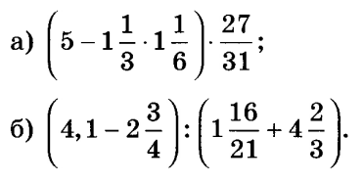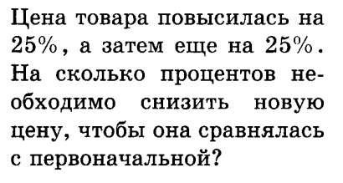 | 5. Домашнее задание  1. А.Г. Мерзляк «Математика 6 класс» стр. 158 § 26 «Цилиндр, конус, шар»  2. Решить упражнения № 770; № 775; № 781, а также
Дополнительное задание (Для тех, кто хочет знать больше)   | Дополнительное задание (Для тех, кто хочет знать больше)
А.Г. Мерзляк «Математика 6 класс» стр. 163 № 783 | А.Г. Мерзляк «Математика 6 класс» стр. 163 № 783

